Маркет+ CashDesk. Рабочее место маркетолога.
Руководство пользователя

Оглавление
1. Назначение программного модуля. 3
2. Запуск программы. 3
3. Работа в программе 4
3.1. Основное окно (Мероприятия). 4
3.2. Закладка «Правила лояльности». 6
3.2.1. Основное окно «Правила лояльности». 7
3.2.2. Конструктор выражения для условия и результата срабатывания. 8
3.2.3. Наборы товаров, клиентов, групп для конструктора выражений. 11
3.2.4. Приоритеты правил лояльности. 12
4. Практика создания и использования мероприятий и правил лояльности. 13
4.1. Поздравление клиента с днем рождения (сообщение на экран кассиру). 13
4.2. Пример отображение на кассовом узле скидки в чеке и сообщения. 14
4.3. Настройка правила – скидка 50% на товар, содержащийся в наборе. 15
4.4. Настройка акции – скидка по времени на определенные товары. 16
4.5. Настройка правила – запрет продажи «в одни руки» количества. 16
4.6. Настройка ограничения оплаты выборочных товаров бонусами. 17
4.7. Настройка акции – скидка на каждый второй товар. 18
4.8. Настройка запрета продажи бонусной карты существующему клиенту. 18
4.9. Настройка правила для зачисления сдачи (мелочь) на бонусный счет клиенту. 19
4.10. Настройка акции «Купи-Получи». 19
4.11. Настройка правила для кассира – предложить клиенту бонусную карту. 20
4.12. Настройка начисления бонусов клиентам. 21

Назначение программного модуля.
Программный модуль «Маркет+ CashDesk. Рабочее место маркетолога» предназначен для управления системой лояльности предприятия. В этом модуле настраиваются акции, скидки, бонусы и т.п. Программное обеспечение позволяет предприятию использовать такие системы лояльности как:
- Дисконтная система.
- Дисконтно – бонусная (смешанная) система.
- Депозитно - бонусная система.
- Различные акции, купоны и т.п.

Возможности системы:
- Назначение различных политик скидок: по группе товаров, по клиентам, группам клиентов, на сумму чека, на сумму покупок клиентов(накопительная), на номер чека, на количество позиций, на наборы товаров, по карточкам, по Дням рождения пр.
- Назначение скидок/бонусов по клиентам с назначенными временными условиями: дни, часы, неограниченно и пр.
- Назначение скидок/бонусов на товары с назначенными временными условиями: дни, часы, неограниченно и пр.
- Работа единого бонусного счёта в пределах целой сети предприятий
- Возможность привязки нескольких дисконтных карт одному клиенту, нескольких счетов и т.д.
- Возможность назначения запрета продаж по товарам, по времени и т.д.
- Защита от злоупотреблений

Запуск программы.
Запуск программы осуществляется файлом RefLoyal.jar
После запуска программы появляется окно авторизации пользователя (в разработке).
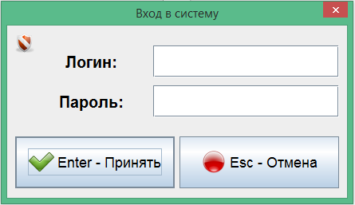
После авторизации попадаем в основное меню программы:
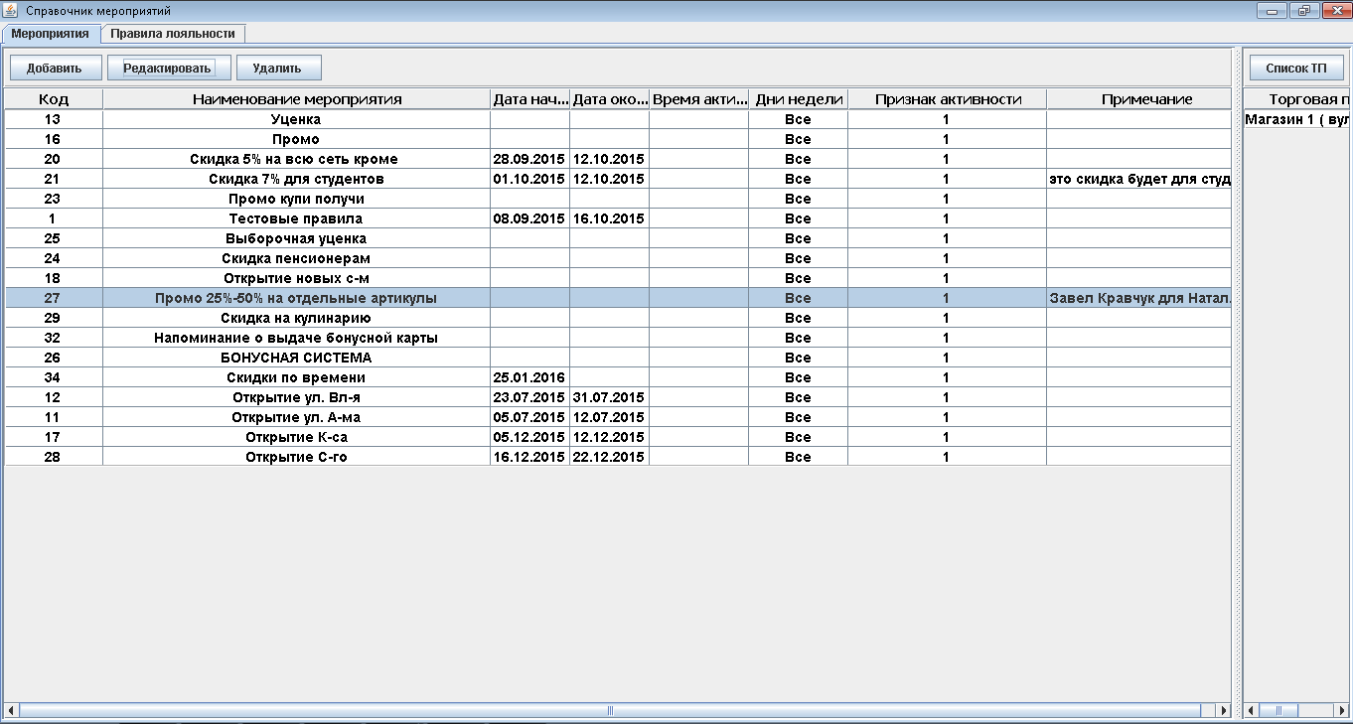

Работа в программе

Основное окно (Мероприятия).
Основное окно содержит окно с закладками «Мероприятия», «Правила лояльности» и окно «Список ТП» (торговых площадок). При помощи кнопок «Добавить», «Редактировать» и «Удалить», соответственно, создаются, редактируются и удаляются базовые мероприятия. Мероприятие – это базовое правило, которое объединяет аналогичные по смыслу «Правила лояльности». Мероприятие имеет следующие настройки:
- Название мероприятия.
- Начальная и конечная даты действия мероприятия.
- Время активности мероприятия (в течение суток) – после ввода времени необходимо нажать «+», чтобы временной интервал попал в основное окно, которое расположено ниже окна ввода.
- Дни недели действия мероприятия.
- Активность мероприятия.
- Примечание.
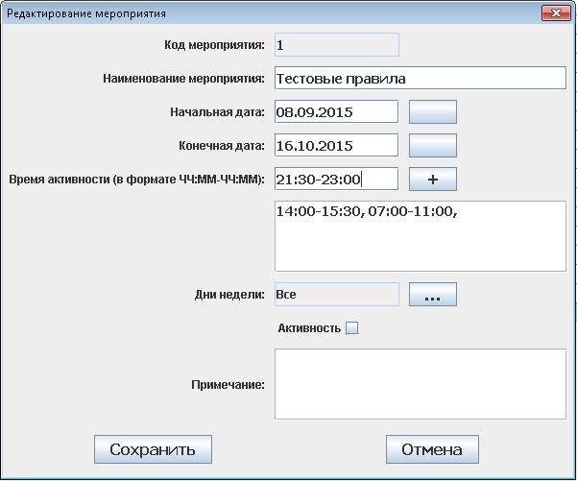
Выбор дней недели осуществляется таким образом:
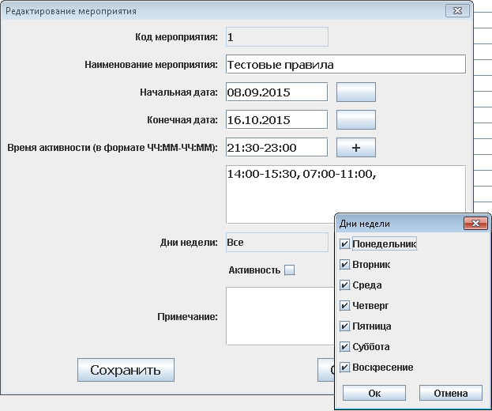
Кнопка «Список ТП» выводит список торговых точек, в котором необходимо выбрать те магазины, на которых должно работать данное мероприятие:
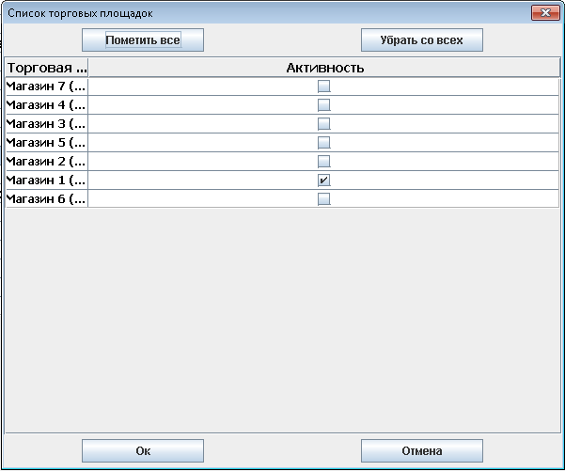
Можно использовать кнопки «Пометить все», «Убрать все».

Закладка «Правила лояльности».
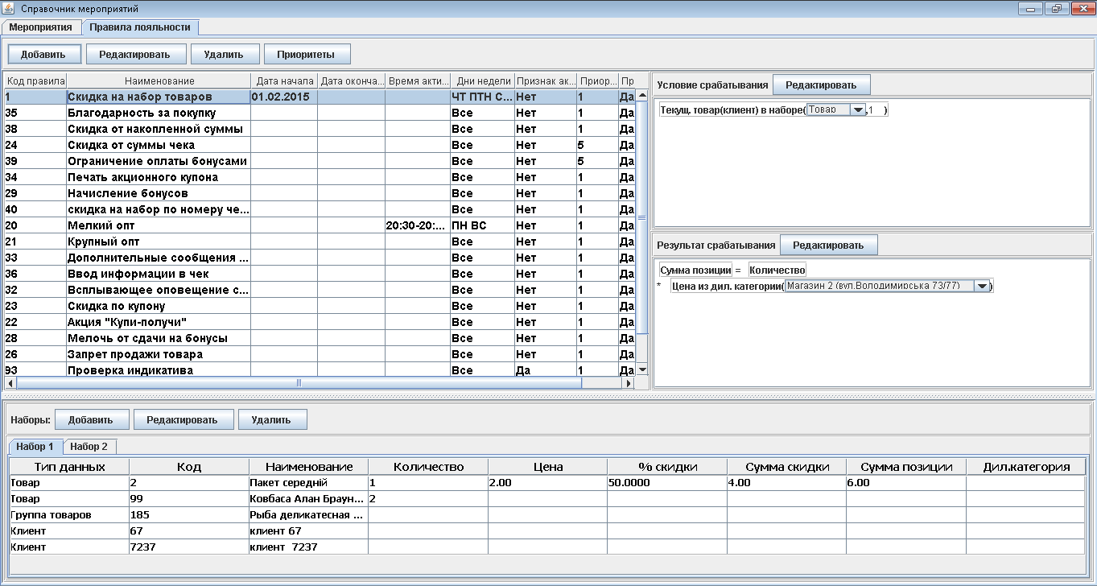
Рабочее окно при переходе на закладку «Правила лояльности» состоит из четырех областей:
- Правила лояльности (основное)
- Условие срабатывания
- Результат срабатывания
- Наборы (товаров, клиентов, групп)

Основное окно «Правила лояльности».
В основном окне содержится список правил лояльности, входящих в соответствующее мероприятие. При помощи кнопок «Добавить», «Редактировать» и «Удалить», соответственно, создаются, редактируются и удаляются правила лояльности. Правило лояльности – это конкретное правило, которое определяет действия front-office (рабочего места кассира): расчет цены, скидки, вывод сообщений кассиру, начисление бонусов и т.п. Правило имеет следующие настройки:
- Название правила.
- Начальная и конечная даты действия правила.
- Время активности правила (в течение суток) – после ввода времени необходимо нажать «+», чтобы временной интервал попал в основное окно, которое расположено ниже окна ввода.
- Дни недели действия правила.
- Приоритет.
- Активность правила.
- Примечание.
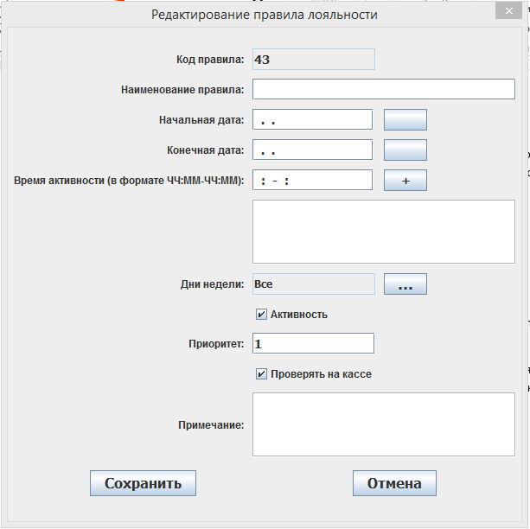

Конструктор выражения для условия и результата срабатывания.

После создания самого правила необходимо настроить:
Условие срабатывания для данного правила. Делается это нажатием кнопки «Редактировать», после чего открывается окно «Конструктор выражений», в котором создается само выражение (принцип подобен формулам электронных таблиц MS Excel и т.п.):
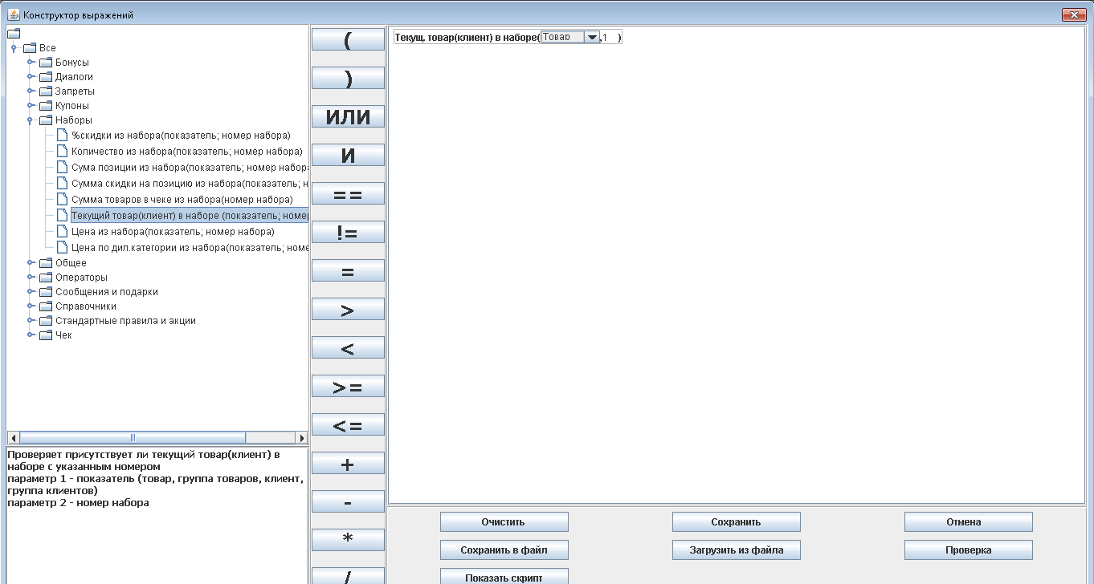
В этом окне:
- в левой области в древовидной структуре приведены основные функции, операторы, формулы и значения, используемые в выражениях;
- в левом нижнем углу – описание формул и выражений;
- в правой области само формируемое выражение;
- в правом нижнем углу кнопки:
- «Очистить» - полностью очистить выражение;
- «Сохранить» - сохранить выражение;
- «Отмена» - выйти без сохранения;
- «Сохранить в файл» - сохранить выражение в файл;
- «Загрузить из файла» - загрузить выражение из ранее сохраненного файла;
- «Показать скрипт» - показать groovy-скрипт;
- «Проверка» - проверка правильности выражения.
В центральном окне-столбце выведены основные операторы для выражений для быстрого доступа к ним.
Выражение формируется «перетаскиванием» мышью функции, оператора, формулы или значения из левого окна в правое окно, последующей настройкой их, а также ручным вводом.
После ввода выражения его можно проверить кнопкой «Проверка», в результате чего при положительном результате будет выведено окно:
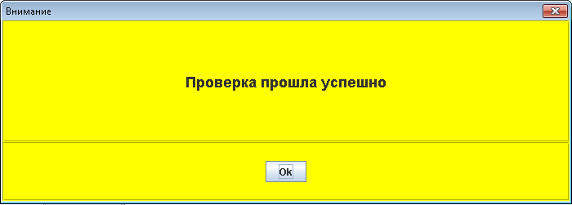
или в случае ошибки:
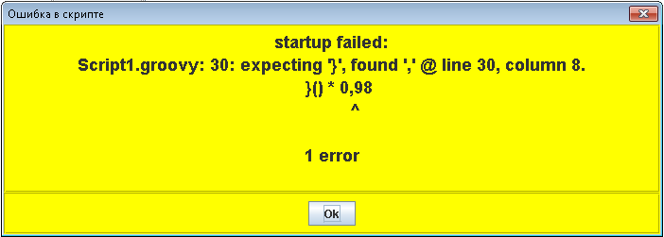
Для удобства работы сделана возможность сохранения или загрузки выражений из файла – кнопки «Сохранить в файл» и «Загрузить из файла»:
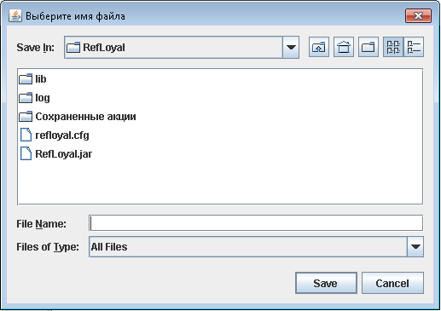

Для низкоуровневой отладки (проверки) выражений есть возможность просмотра groovy-скрипта, соответствующего созданному выражению – кнопка «Показать скрипт»:
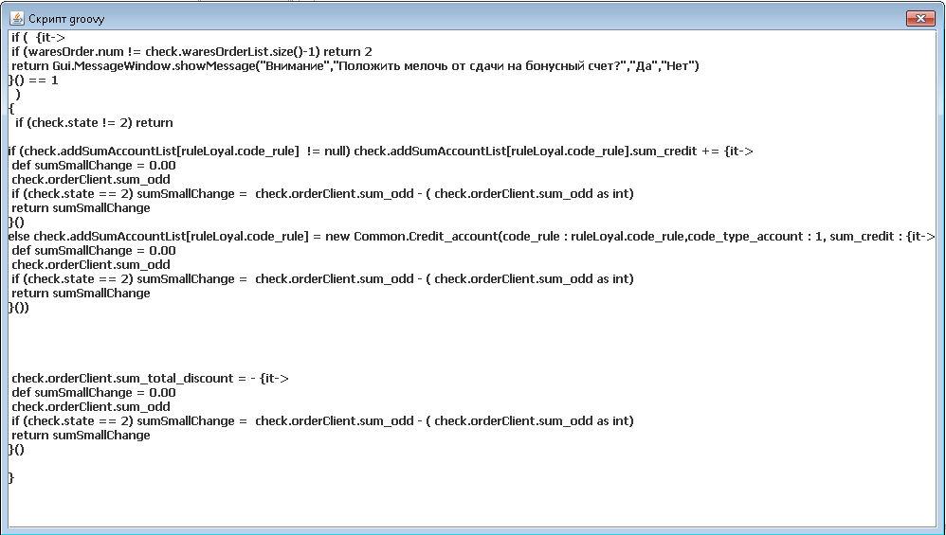
После настройки выражений в «Условии срабатывания» необходимо настроить «Результат срабатывания».
Это делается аналогично в «Конструкторе выражений» для результата срабатывания, имеющем такую же структуру, как и «Конструктор выражений» для условия срабатывания. В результате срабатывания настраиваются выражения и действия для «Рабочего места кассира», которые будут происходить в случае срабатывания выражений в условии срабатывания.

Наборы товаров, клиентов, групп для конструктора выражений.
Если в выражениях условия срабатывания или результата срабатывания используются какие-либо товары, группы товаров, клиенты, группы клиентов, а также специальные параметры для них (цена, скидка, количество и т.п.), необходимо для правила лояльности создать соответствующие набор/наборы. Это делается в нижней области окна кнопками «Добавить», «Редактировать», «Удалить».
В диалоговом окне вводятся (выбираются):
- Номер набора (количество наборов неограничено).
- Тип данных (Товар, Группа товара, Клиент, Группа клиентов).
- Данные (выбирается конкретный товар, клиент или группа товаров, клиентов).
- Количество.
- Цена.
- % скидки.
- Сумма скидки.
- Сумма позиции.
- Дилерская категория цены.
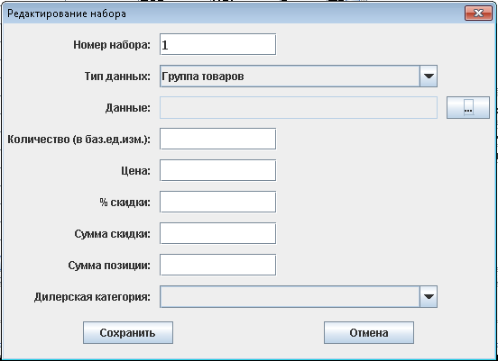
Обязательными для заполнения являются Номер набора, Тип данных и Данные. Заполнение остальных значений зависит от необходимости их использования в конструкторе выражений.
Количество наборов не ограничено. В одном наборе могут быть и товары, и группы товаров, и клиенты, и группы клиентов.
Номер используемого набора указывается в конструкторе выражений.

Приоритеты правил лояльности.

Кнопка «Приоритеты» в закладке «Правила лояльности» выводит таблицу привил лояльности с указанием их приоритетов. Описание механизма действия приоритета в разработке.
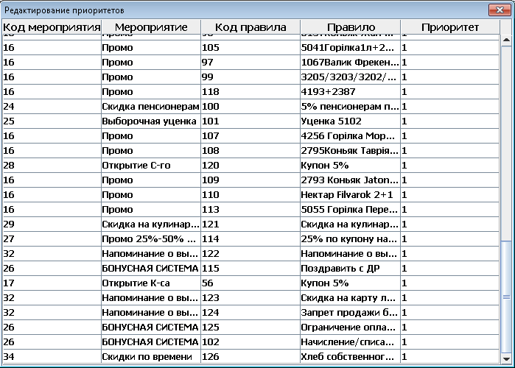
Общие принципы срабатывания правил лояльности таковы:
- Скидки не суммируются.
- Если на товар (для клиента) возможны одновременно несколько скидок – срабатывает максимальная.
ВАЖНО: Номер правила лояльности фиксируется в базе данных в чеках. Это используется для анализа акций.

Практика создания и использования мероприятий и правил лояльности.
В данном разделе описаны примеры настройки некоторых правил лояльности для простоты понимания функционирования системы. Описание всех операторов, функций, формул и значений есть в конструкторе выражений (нижнее левое окно).

Поздравление клиента с днем рождения (сообщение на экран кассиру).
Пример настройки условия и результата срабатывания – сообщение кассиру «Поздравить клиента с Днем Рожденья»:
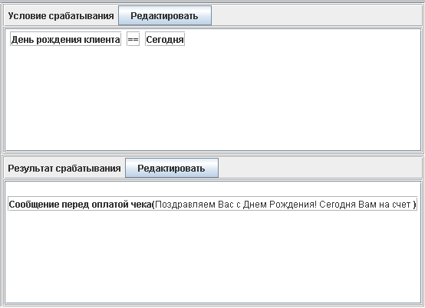

Пример отображение на кассовом узле скидки в чеке и сообщения.
Если настроить сообщение кассиру «Поздравить клиента…» и скидку клиенту в день рождения, то на кассовом узле это отобразится следующим образом:
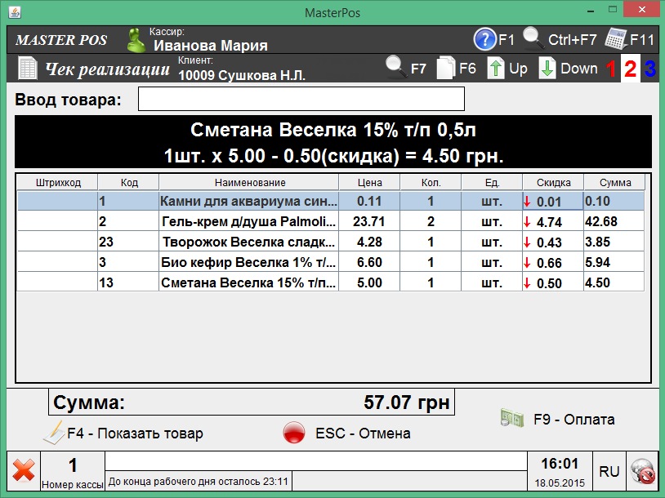
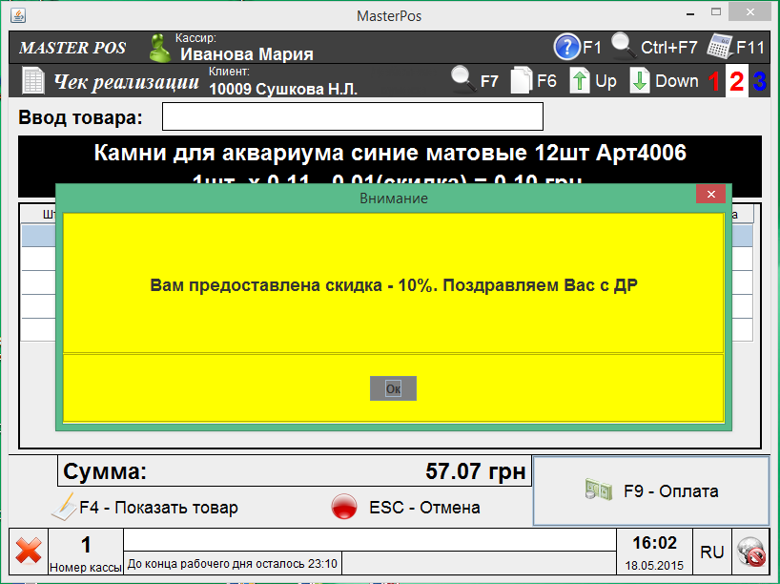

Настройка правила – скидка 50% на товар, содержащийся в наборе.
Пример настройки условия срабатывания – товар содержится в наборе №1, результат срабатывания – скидка на этот товар согласно прописанной в наборе для товара скидке (т.н. выборочная уценка):
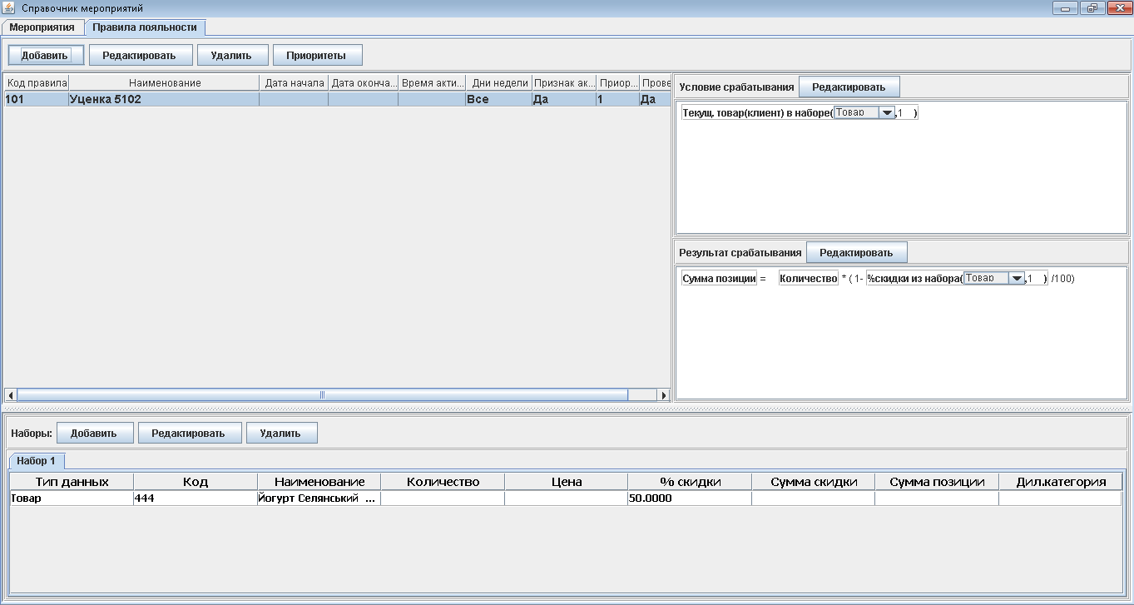
Если товар находится в наборе №1, сработает выражение, настроенное в результате срабатывания – на товар начислится скидка, указанная в наборе, т.е. 50%.

Настройка акции – скидка по времени на определенные товары.
Пример настройки условия срабатывания – товар содержится в наборе №1, результат срабатывания – скидка на этот товар:
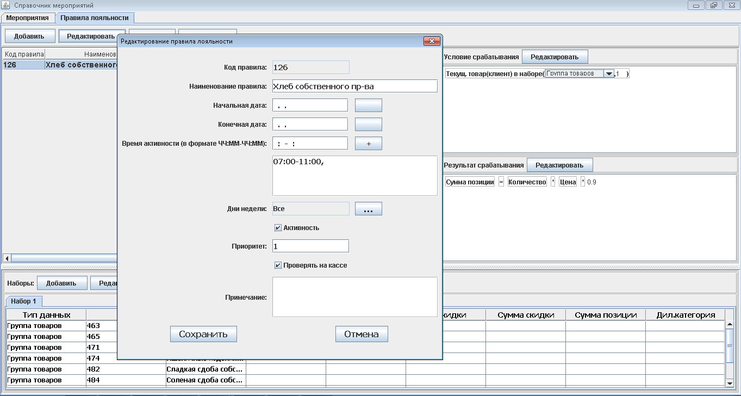
Если товар находится в наборе №1, то в промежутке времени с 07:00 до 11:00 сработает выражение, настроенное в результате срабатывания – на товар начислится скидка 10% («*0,9»).

Настройка правила – запрет продажи «в одни руки» количества.
Пример настройки условия срабатывания – товар содержится в наборе №1 и количество > 20, результат срабатывания – cсообщение кассиру и запрет продажи:
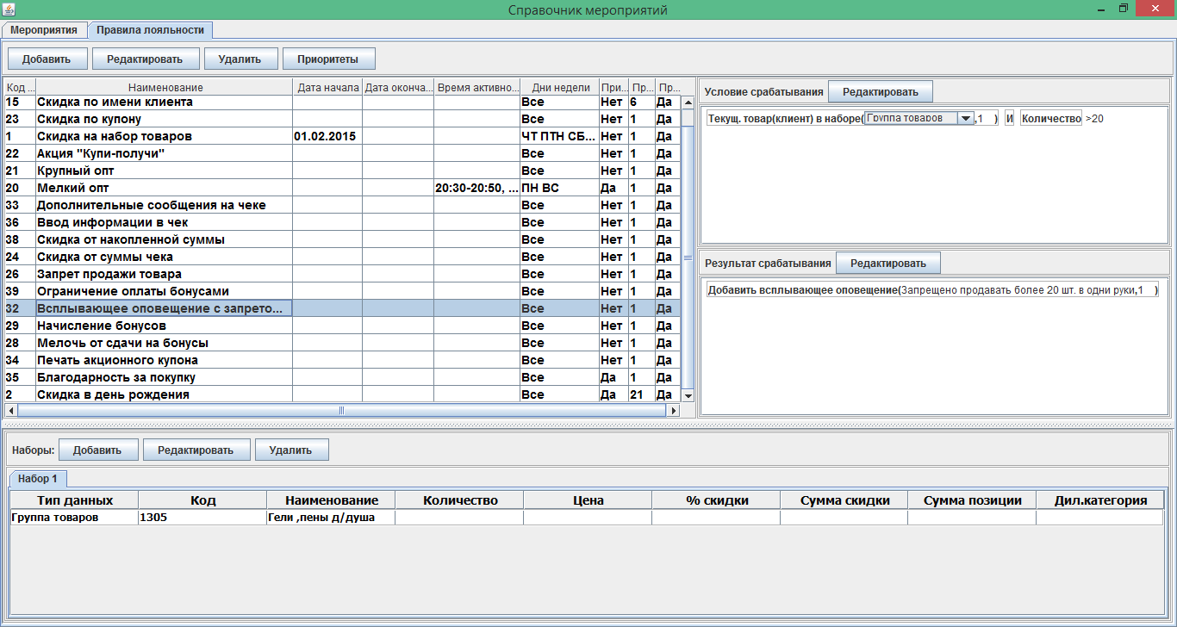
Сообщение кассиру на кассовом узле:
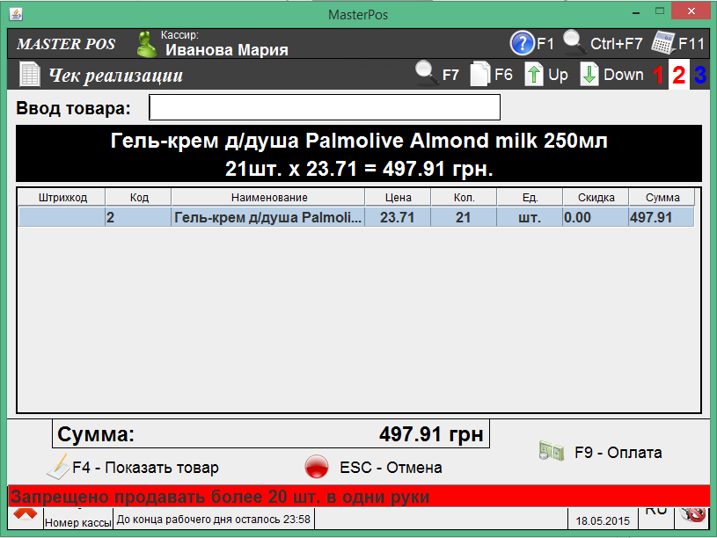

Настройка ограничения оплаты выборочных товаров бонусами.
Пример настройки условия срабатывания – товар содержится в наборе №1, результат срабатывания – оплата этого товара только реальными деньгами (не бонусами):
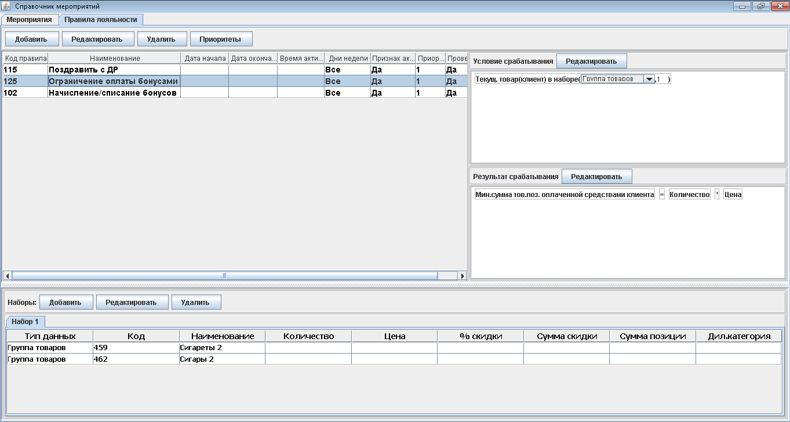

Настройка акции – скидка на каждый второй товар.
Условие акции: скидка 50% на каждый второй товар в чеке с меньшей ценой (содержащийся в наборе, но не более 3х товаров в чеке. Необходимо настроить на кассовом узле сортировку товаров в чеке по цене по убыванию(Loyal.Sort.Mode) и разделение по количеству, т.е. в каждой строке чека по одной шт. товара (Loyal.Split). Пример:
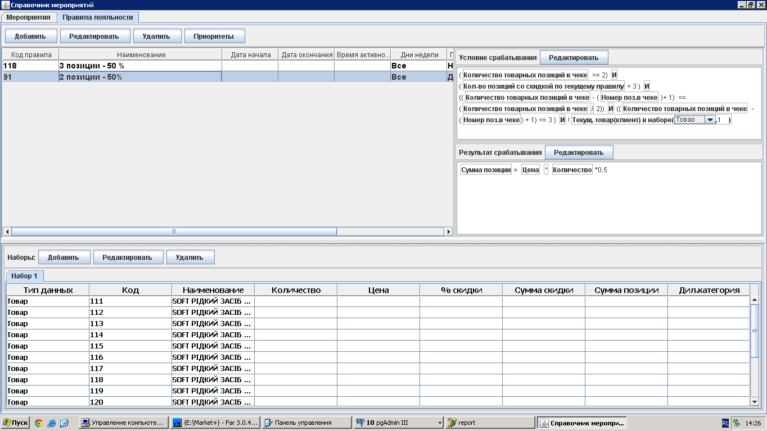

Настройка запрета продажи бонусной карты существующему клиенту.
Пример настройки запрета продажи бонусной карты существующему клиенту:
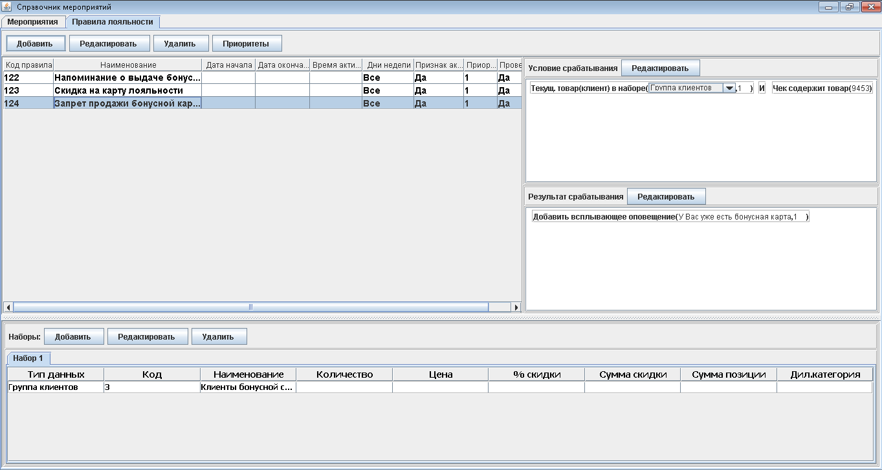
Если клиент находится в группе клиентов (Набор №1) и чек содержит товар с определенным артикулом, то кассиру будет выведено сообщение с запретом продажи и продажа заблокирована.

Настройка правила для зачисления сдачи (мелочь) на бонусный счет клиенту.
Пример настройки зачисления сдачи (мелочи) на бонусный счет клиенту:
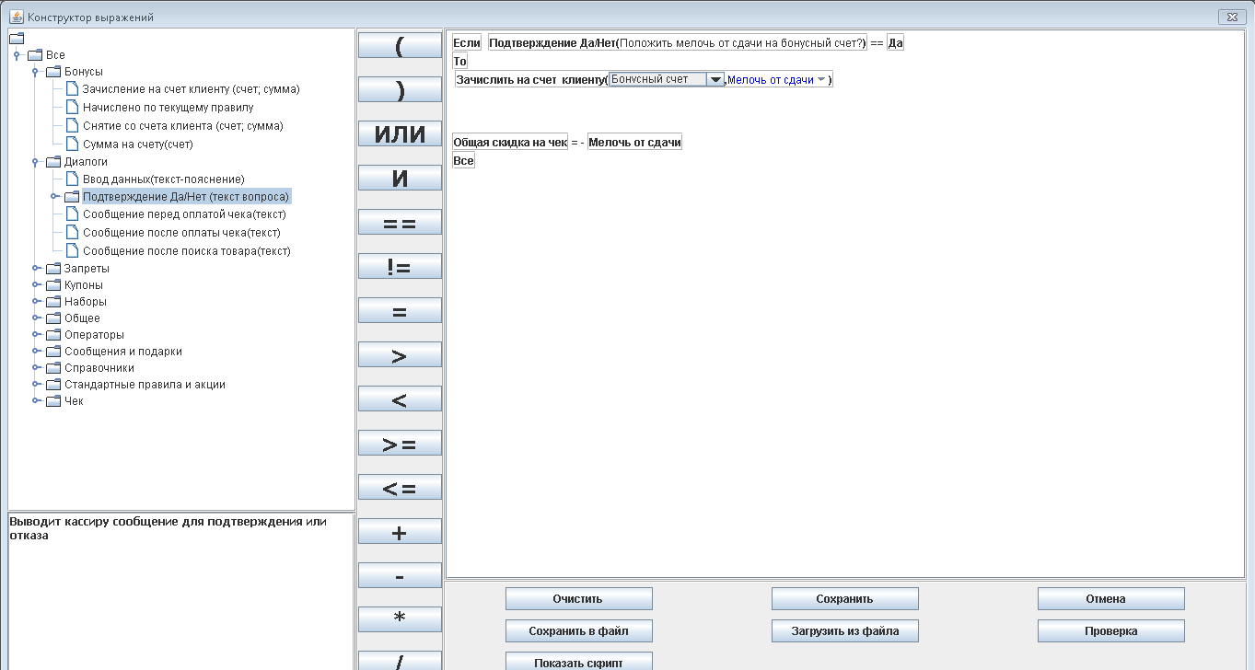
Кассиру выдается сообщение «Положить мелочь от сдачи на бонусный счет: Да/Нет». Если клиент говорит «Да», мелочь зачисляется на бонусный счет.

Настройка акции «Купи-Получи».
Пример настройки акции «Купи-Получи»:
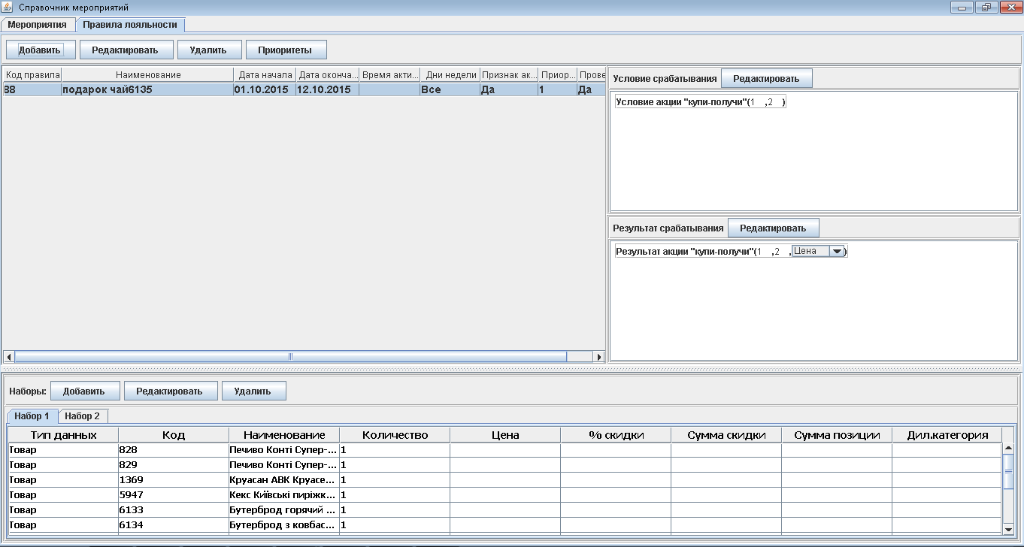
При покупке товара из набора №1 в количестве, указанном для товара в этом наборе (в данном случае по 1 шт.), товар из набора №2 продается в количестве и по цене, указанной для товара в наборе №2, т.е. по 0,01грн по 1шт.:
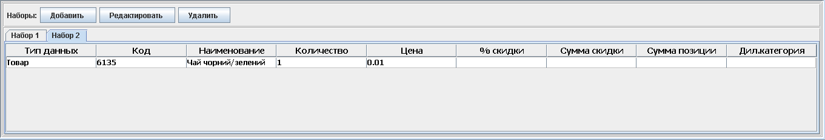
Соответственно, к каждой единице товара из набора №1 можно приобрести по одной единице товара из набора №2 по 0,01грн.

Настройка правила для кассира – предложить клиенту бонусную карту.
Пример настройки сообщения кассиру «Предложить клиенту бонусную карту за 0,01грн» и продажи карты за 0,01грн(товар с определенным артикулом), если чек > 100грн и клиент не имеет бонусной карты:
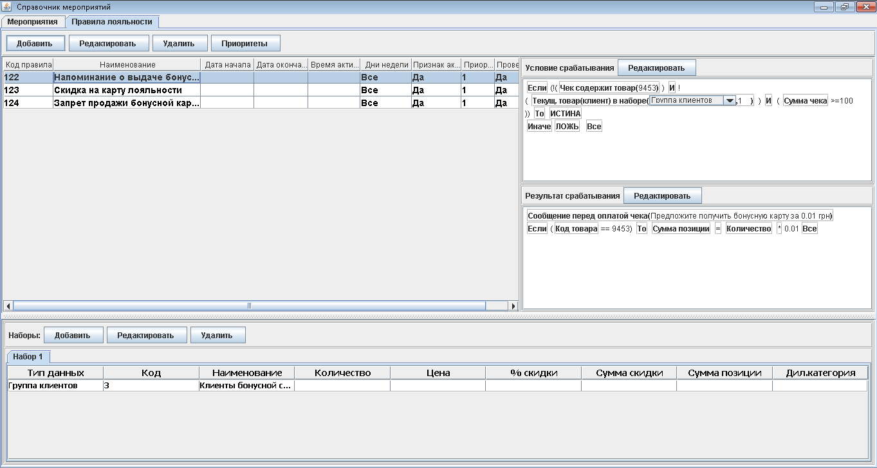
Кассиру при выходе в меню «Оплата» будет выведено сообщение. Если клиент соглашается, кассир вернется в чек, добавит товарную позицию – карту, и осуществит продажу.

Настройка начисления бонусов клиентам.
Пример настройки начисления бонусов на бонусный счет клиентам. Если клиент находится в группе бонусных клиентов (Набор №1):
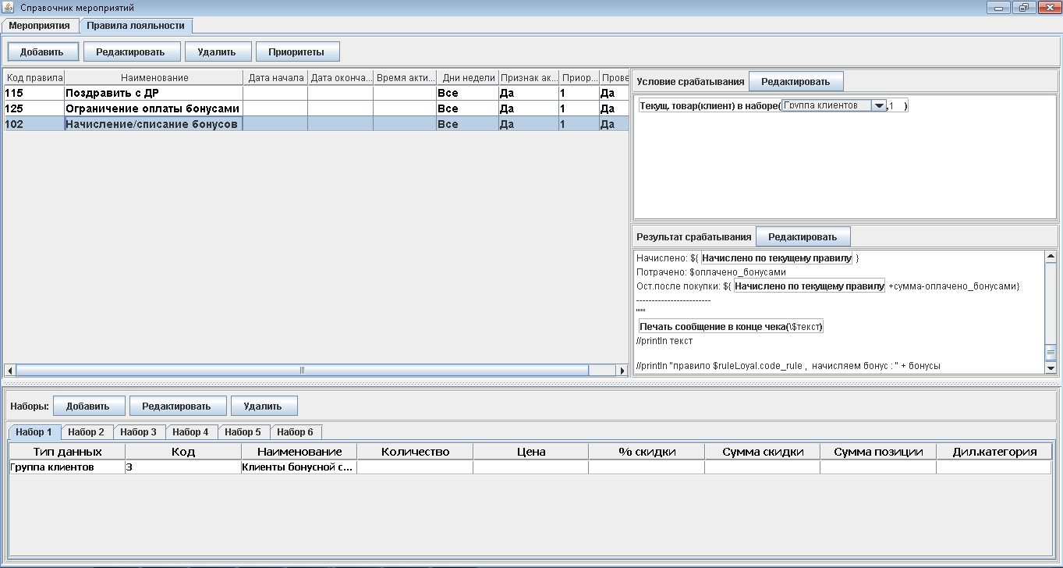
Срабатывает правило начисления бонусов:
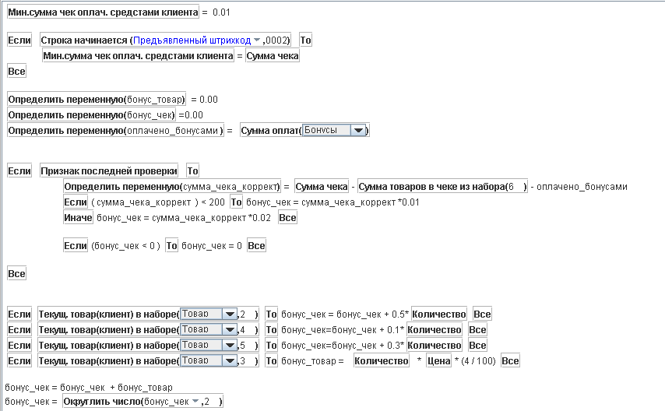
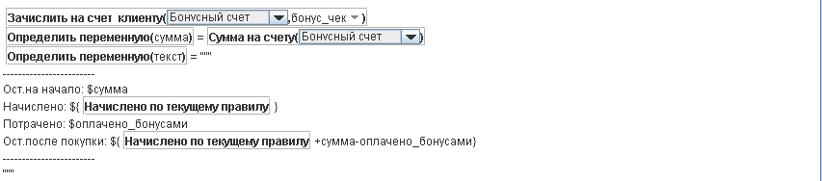

В данном случае реализована следующая схема:
- Минимальная сумма оплаты чека деньгами (средствами клиента) = 0,01грн, т.е. весь чек можно оплатить бонусами.
- Клиенты имеют два типа карт: ШК начинается на 0001(можно рассчитываться бонусами) и ШК начинается на 0002 (только начисление бонусов, рассчитываться нельзя).
- Если сумма чека < 200грн, начисляется 1% бонусов, иначе – 2% бонусов.
- На товары из Набора №2 начисляется дополнительно 0,5грн за каждую единицу товара на бонусный счет.
- На товары из Набора №4 начисляется дополнительно 0,1грн за каждую единицу товара на бонусный счет.
- На товары из Набора №5 начисляется дополнительно 0,3грн за каждую единицу товара на бонусный счет.
- На товары из Набора №3 начисляется 4% от общей стоимости этого товара.
- В чеке выводится информация по бонусам: остаток на счету, начисление по текущему чеку, использовано для расчета по данному чеку, остаток на счету после покупки.
Важно:
- бонусы по текущим чекам начисляются на транзитный счет. Зачисление бонусов с транзитного на основной счет, списание с основного счета производится отдельным программным модулем, запускаемым на процессинг сервере.
- В меню Оплата «рабочего места кассира» отображается информация по бонусам клиента: всего на счету, возможно использовать при оплате текущего чека:
